Приложение №3

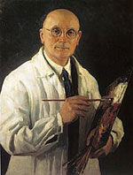

И.Э. Грабарь

